**ГОСУДАРСТВЕННЫЙ УНИВЕРСИТЕТ МОЛДОВЫ**

ФАКУЛЬТЕТ МАТЕМАТИКИ И ИНФОРМАТИКИ

ДЕПАРТАМЕНТ ИНФОРМАТИКИ

Маруневич Николай

**Портфолио**

по дисциплине **Этические аспекты информатики**

Руководитель:

Кристей Мария, доктор,

преподаватель университета

Выполнил:

Маруневич Николай, группа I1902

Кишинев, 2022

**Содержание**

**Основные концепции этики и морали.** **2**

**Альтруизм и эгоизм. Личные примеры.**3

**Абсолютизм и релятивизм. Личные примеры.**5

**Ценить взаимосвязь между моралью и критикой.**7

**Конструктивная критика. Личные примеры.**7

**Составление личного резюме.**9

**Составление рекомендательного письма от имени автора портфолио.**11

**Разработка отчета по индивидуальному исследованию по выбранной теме с презентацией в MS PowerPoint.** **12**

### 

Основные концепции этики и морали.

Изначально слова Этика и Мораль воспринимались, как синонимы, но со временем ситуация изменилась: за каждым из понятий закрепился свой смысл.

Давайте для начала разберемся, что такое Этика и Мораль.

* Этика – это наука о морали, об отношениях, складывающихся между людьми и об обязанностях, вытекающих из этих отношений.

То есть наука, предметом изучения которой является общественная мораль и [нравственность](https://ktonanovenkogo.ru/voprosy-i-otvety/nravstvennost-chto-ehto-takoe.html)

Этика — это регулятор поведения людей. Но в отличии, например, от юриспруденции, в этике регуляция поведения осуществляется личностью самостоятельно на основе доброй воли.

Так что же такое мораль? Самый простой ответ заключается в том, что мораль - это человеческая попытка определить, что правильно и неправильно в наших действиях и мыслях, а также что хорошо и плохо в том, кто мы есть.

Другими словами под моралью понимают нормы и правила, установленные людьми для более комфортного общения (то, что требует от вас общество).

Но на самом деле все не так просто. Люди пытались дать ответы на этот вопрос на протяжении тысячелетий! Возможно, если мы встанем на из место и посмотрим на этот вопрос с их точки зрения, мы сможем найти ответы

Как правило, термины "этика" и "мораль" используются взаимозаменяемо, хотя все же отличия присутствуют.

И мораль, и этика в значительной степени связаны с различением различий между “хорошим и плохим” или “правильным и неправильным”. Многие люди думают о морали как о чем-то личном и нормативном, в то время как этика - это стандарты “хорошего и плохого”, отличающиеся определенным сообществом или социальной средой. Например, общество может считать супружескую измену аморальной, и вы лично можете согласиться с этим.

Однако здесь кроется различие, если к примеру общество считает измену моральной и не испытывает сильных чувств по поводу супружеской измены, но при этом вы считаете супружескую измену аморальной на личном уровне. Согласно этому ваша мораль будет противоречить этике общества.

В то время как мораль связана с принципами правильного и неправильного, этика связана с правильным и неправильным поведением человека в конкретной ситуации. Многие используют эти два термина как синонимы, но между моралью и этикой есть небольшие и тонкие различия:

1. Мораль имеет дело с тем, что «правильно или неправильно». Этика имеет дело с «добром или злом».
2. Мораль - это общие руководящие принципы, сформулированные обществомНапример. Мы должны говорить правду. И наоборот, этика - это реакция на определенную ситуацию, Например. Этично ли говорить правду в конкретной ситуации?
3. Мораль может варьироваться от общества к обществу и от культуры к культуре. В отличие от этики, которая остается неизменной независимо от культуры, религии или общества.

Приведем другой пример:

Если сын крупного политика совершил преступление и использует свои силы, чтобы освободить сына от юридических последствий. Тогда этот поступок аморален, потому что политик пытается спасти виновного.

Альтруизм и эгоизм. Личные примеры.

Альтруизм и эгоизм - это два противоположных нравственных принципа, которые присутствуют в каждом человеке.

Альтруизм принято считать одной из главных человеческих добродетелей, в отличии от эгоизма, который является антагонистической чертой характера, многими относимой к негативным характеристикам человека.

Давайте для начала разберем понятия Альтруизма и Эгоизма.

Под альтруизмом (от лат. alter – другой) понимается определенный тип поведения, направленный на обеспечение безопасности, удовлетворение потребностей или улучшение жизни других при одновременном подвергании опасности себя. То есть благополучие или выживание кого-то другого становится более значимым по сравнению с собственным счастьем и удовлетворенностью.

Альтруизм можно также понимать как правило нравственной деятельности, признающее обязанностью человека ставить интересы окружающих людей или определенной группы людей выше личных. Тогда поведение, основанное на данном правиле, будет называться альтруистическим. Проявление альтруизма - добровольная помощь кому-либо, несмотря на риск и жертвы, с которыми эта помощь может быть связана.

Эгоизм – это поведение человека, которое направлено на извлечение собственной пользы, выгоды. В большинстве ситуаций эгоист выберет ту модель поведения, те поступки и действия, которые в итоге принесут пользу именно ему. Эгоизм свойственен человеку, но у каждого он проявляется в разной степени. Некоторые люди проявляют настолько потребительское отношение к другим, что их поведение и жизненные принципы выходят за рамки привычных норм, поэтому из называют эгоистами.

Приведем примеры альтруизма и эгоизма:

1. Человек рассказал начальнику о том, что его коллега часто не выходит на работу, потому что он злоупотребляет алкоголем. «Если его уволят за пьянство, то именно я получу повышение» — эгоист. «Я предупреждал этого человека о том, что нужно отдыхать в выходные дни, а не в рабочие. Из-за него наша компания теряет продажи и не может развиваться, я вынужден исправить это недоразумение» — альтруист.
2. Человек доел последний кусок пирога. «Мне нравится этот пирог, и я хочу его доесть» — эгоист. «Никто не доедает пирог, наверное, его оставили мне. Но лучше я об этом спрошу» — альтруист

Абсолютизм и релятивизм

Абсолютизм и релятивизм - это две концепции, которые связаны со многими терминами, хотя есть **ключевое отличие** между этими двумя словами. **Абсолютизм объективно подходит к вещам и считает действие правильным или неправильным.**. В этом смысле золотой середины нет. Действие может быть как правильным, так и неправильным. С другой стороны, **релятивизм отвергает эту позицию объективного анализа и уточняет, что человеческие действия не могут быть помещены в жесткие категории как правильные или неправильные.**. Вместо этого релятивизм подчеркивает, что действие всегда относительно, поэтому то, что мне может показаться правильным, основано на моей точке зрения, контексте и опыте. Это может отличаться от человека к человеку.

## Что такое абсолютизм?

Абсолютизм объективно подходит к вещам и считает действие правильным или неправильным. Согласно этому контексту, в котором происходит действие, придается очень мало значения. В центре внимания только действие. Исходя из этого, это считается правильным или неправильным (даже добром или злом). Даже если условия, в которых происходит действие, суровые, это не учитывается.

Согласно моральному абсолютизму, на все моральные вопросы есть правильный или неправильный ответ. Контекст не считается важным, что делает действия моральными или аморальными. Одна из ключевых особенностей абсолютизма заключается в том, что он игнорирует намерения, убеждения или цели человека или группы. Вот почему на протяжении всей истории абсолютизм приветствуется даже правовыми системами, поскольку легче соблюдать законы, когда есть жесткий правильный или неправильный ответ. Это можно заметить и в большинстве религий.

## Что такое релятивизм?

Релятивизм отвергает объективный анализ действий и уточняет, что человеческие действия не могут быть помещены в жесткие категории как правильные или неправильные. Релятивизм подчеркивает важность контекста, в котором происходит действие, и обращает внимание на намерения, убеждения и цели человека или группы. Поэтому можно констатировать, что подход не является излишне объективным.

Если мы сосредоточимся на **моральный релятивизм** Чтобы провести сравнение с абсолютным релятивизмом, одно из ключевых отличий состоит в том, что он не диктует никаких универсальных моральных истин, но признает относительную природу обстоятельств (культурных, индивидуальных, социальных).

## В чем разница между абсолютизмом и релятивизмом?

**Абсолютизм:** Абсолютизм объективно подходит к вещам и считает действие правильным или неправильным.

**Релятивизм:**Релятивизм отвергает объективный анализ действий и уточняет, что человеческие действия не могут быть помещены в жесткие категории как правильные или неправильные.

Пример

Вы обедаете со своим коллегой и из за плохого настроения вы сорвались и оскорбили коллегу. Коллега не желая проявить инициативу и узнать что случилось, обиделся.

В данном случае, коллега проявил моральный абсолютизм.

Но если бы он решил не обижаться и узнать, что случилось, он бы проявил релятивизм

Ценить взаимосвязь между моралью и критикой

Спустя обсуждения нравственного релятивизма можно решить, что любая критика и старания доказать человеку, что он не прав, не обладают смыслом, так как на любое его действие возможно определить обоснование либо сослаться на условность самого понятия добра и зла.

Однако, задача критики вовсе не осудить и не принудить испытывать вину, а обнаружить ошибки, противоречия, проанализировать обстановку и дать ей соответственную оценку. В здоровом обществе критика должна быть как способ доказать индивиду, что он где-то неправ, избавить его от ошибок мышления и сделать его жизнь лучше.

Но критика может быть и деструктивной, наставленной на разрушение самооценки, и применять подобную критику сознательно - безнравсвенно

Конструктивная критика

Используя конструктивную критику, человек дает оценку действиям другого с целью помощи. Такая критика может быть представлена в виде советов или в форме анализа. К основным признакам такой критики можно отнести:

* объективность;
* конкретность;
* аргументированность;
* акцент на положительные моменты;
* использование примеров из жизни;
* отсутствие перехода на личности.

Конструктивная критика может быть как позитивной, так и негативной (критикующему может нравиться или не нравиться ваша работа), и содержать как похвалу, так и рекомендации по улучшению.

Воодушевляет конструктивная критика или нет — решать вам. Конечно, если кто-то вас хвалит, вы, скорее всего, почувствуете прилив сил. Но даже если критик обнажает множество ошибок и недочетов, я бы посоветовал не унывать, даже если вы не на седьмом небе от счастья.

Если критика по-настоящему конструктивна, она дает возможность исправить ошибки и совершенствоваться. Я могу вспомнить несколько случаев, когда критик уважительно, но беспощадно «порвал мою работу в клочья», но, когда я выходил из комнаты, мне не терпелось двинуться к открывшимся передо мной перспективам.

Одной из целей вашей карьеры должен быть поиск хороших источников конструктивной критики. Как и обратная связь, она дает вам преимущество, особенно над теми, кто слишком себялюбив, чтобы принять хоть какие-то замечания.

Пример:

"Отлично! А вот это, мне кажется, можно сделать так, будет надежнее!" - или: «Да, спасибо, это было красиво и эффективно. Кажется, будет еще лучше, если вот на будущее ты обратишь внимание на это и то. Что думаешь?» или «Это было замечательно, а вот это, на мой взгляд, можно сделать лучше. Мне это видится, например, так…»

Составление личного резюме

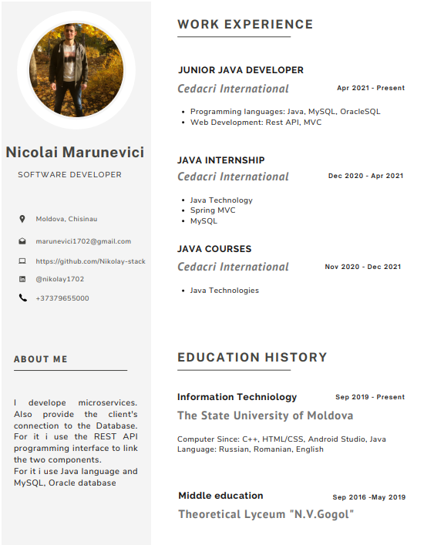

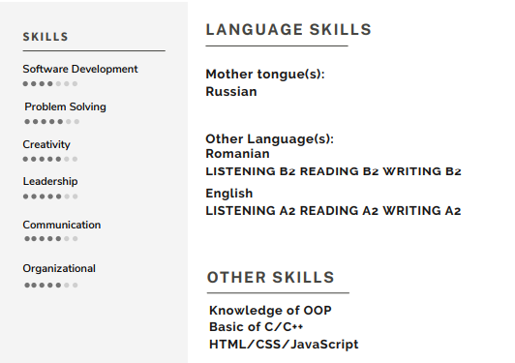

Составление рекомендательного письма от имени автора портфолио

ГОСПОДИН Иванов Иван Был принят  03.2020 в ИТ Компанию «Swmp” на должность исполнительного директора  вновь создаваемого Интернет проекта  2x2 и проработал с нами до 04.2021 г.  
  
ИТ Компания  в течении 10 лет - работает на  рынке программного обеспечения для автоматики и финансовых организаций.  
Проект 2x2 открывал принципиально новое направление в нашей деятельности, и мы пригласили Ивана как менеджера экстра-класса с опытом успешной реализации крупнейших ИТ- проектов.  
  
Иван за месяц составил и защитил перед Советом директоров компании  бизнес-план проекта. В течение следующего месяца г-ном И. был набран штат из 25 сотрудников и начаты работы  
Через  5 месяцев возглавляемый г-ном И. проект выпустил два предусмотренных бизнес-планом программных продуктов.  
На их основе их была выпушена полномасштабная версия многофункционального банковского сервера.  
Руководя интенсивнейшим, в две смены, процессом разработки указанных Программных продуктов, г-н И. находил время также и для выполнения проектов на перспективу.  
 Им была разработана концепции банковского портала и схема его продвижения на рынке, а также концепция платежной системы на базе пластиковых карт.  
Г-н И. впервые в практике нашей компании внедрил сдельную систему оплаты труда сотрудников, показавшую высокую эффективность и во многом обеспечившею качественное выполнение работ в предельно сжатые сроки.  
Г-н И. проявил себя также как энергичный и высокоэффективный Тим Лид, обеспечивая продвижение своего продукта.  
Я считаю, что г-н И. внес значительный вклад в развитие бизнес культуры нашей фирмы, обогатил руководство оригинальными  методами управления трудовым коллективом.  
Уникальными качествами г-на И. является неукротимая энергия, мгновенная реакция. способность работав 18 часов в сутки на протяжении многих месяцев, несокрушимое упорство в достижении целей.  
Уникальные лидерские качества сочетаются у г-на И. с четким пониманием всех правил командной игры и умением воспринимать задания руководства как свои личные цели.

Руководитель практики Маруневич Николай

Ген. Директор компании «Swimp»